Клара Цеткин

Клара Цеткин
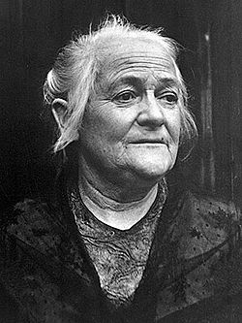
Клара Цеткин, немачка политичарка и борац за женска права
Пуно име | Клара Цеткин
Датум рођења: | 5. јул 1857.
Место рођења: | Видерау (Немачка)
Датум смрти: | 20. јун 1933.
Место смрти: | Архангелскоје (Совјетски Савез)

Клара Цеткин, девојачко презиме Ајзнер (нем. Clara Zetkin, Eißner; Видерау, 5. јул 1857 — Архангелскоје, 20. јун 1933), била је утицајна немачка социјалистичка и комунистичка политичарка и борац за женска права. До 1917. је била активна у Социјалдемократској партији Немачке, а затим је ступила у Независну социјал-демократску партију Немачке (USPD) и његовом екстремном левичарском крилу, Спартакистичкој лиги - која је касније постала Комунистичка партија Немачке (KPD), коју је она представљала у Рајхстагу током Вајмарске Републике од 1920. до 1933.

Живот
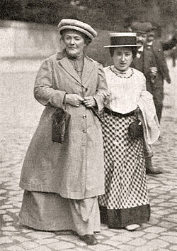
Клара Цеткин и Роза Луксембург 1910.
Школујући се за наставницу, Клара Цеткин се повезала са женским и радничким покретом у Немачкој од 1874. 1878, постала је члан Социјалистичке радничке партије(Sozialistische Arbeiterpartei, SAP). Ова партија је основана 1875. спајањем двеју претходних партија: Опште немачке радничке асоцијације (ADAV), коју је основаоФердинанд Ласал и Социјалдемократске радничке партије (SDAP) Аугуста Бебела и Вилхелма Либкнехта. Године 1890. њено име је промењено у данашње -Социјалдемократска партија Немачке (SPD).
Због забране социјалистичких активности коју је у Немачкој увео Бизмарк, 1878, Клара Цеткин је прешла у Цирих, 1882. а затим је отишла у изгнанство у Париз. Током боравка у Паризу играла је важну улогу у оснивању Социјалистичке интернационале. Такође је узела презиме свог љубавника, руског револуционара Осипа Цеткина са којим је имала два сина. Касније се удала за уметника, Георга Фридриха Цундела од 1899. до 1928.
Клара Цеткин је у SPD-у са Розом Луксембург, блиском пријатељицом и повереницом била једна од главних личности левог револуционарног крила партије. У дебати оревизионизму на почетку двадесетог века са Розом Луксембург, држећи се екстремне комунистичке догме, напада реформистичке тезе Едуарда Бернштајна.
Цеткинову је веома интересовала женска политика, укључујући борбу за равноправност и право гласа за жене. Развила је социјалдемократски женски покрет у Немачкој; од1891. до 1917. писала је за SPD-ове женске новине Die Gleichheit (Једнакост). Године 1907. постаје вођа новоформиране „Женске канцеларије“ у SPD-у. Организовала је прославу првог „Међународног дана жена”, 8. марта 1911.
Током Првог светског рата, Клара Цеткин је са Карлом Либкнехтом, Розом Луксембург и другим утицајним политичарима из SPD-а одбацила партијску политику Burgfrieden(примирје са владом, обећање о уздржавању од свих штрајкова током рата). Уз друге антиратне активности, Цеткинова је ортанизовала међународну женску антиратну конференцију у Берлину 1915. године. Због антиратних ставова била је хапшена неколико пута током рата.
1916. Клара Цеткин је била један од саоснивача Спартакистичке лиге и Независне социјалдемократске партије Немачке (USPD) која се 1917. отцепила од своје матичне партије, SPD-а, због неслагања са њеним проратним ставовима. Јануара 1919, након Немачке револуције новембра претходне године, основана је KPD (Комунистичка партија Немачке) којој Клара Цеткин приступа и представља је од 1920. до 1933. у немачком парламенту. Интервјуисала је Лењина о „женском питању”, 1920. и транскрипт интервјуа се може наћи на ^{[1]} (на енглеском).
До 1924, Клара Цеткин је била члан централне канцеларије KPD-а; од 1927. до 1929. била је члан партијског централног комитета. Такође је била члан извршног комитета Комунистичке интернационале (Коминтерна) од 1921. до 1933. Године 1925. изабрана је за председника немачке левичарске хуманитарне организације Rote Hilfe (Црвена помоћ). Августа 1932, као председавајућа Рајхстага по старешинству, позвала је народ да се бори против националсоцијализма.
Када су Адолф Хитлер и његова Национал-социјалистичка немачка радничка партија преузели власт, Комунистичка партија Немачке је избачена из Рајхстага, након пожара у Рајхстагу, 1933. Клара Цеткин последњи пут одлази у изгнанство, овога пута у Совјетски Савез. Тамо је умрла 20. јуна 1933, са скоро 76 година. Сахрањена је под зидинамаКремља у Москви.

